Jak prožívám letní den, moje posezení na zahradě a procházky v lese.
V tomto letním čase se snažím co nejvíce být venku a protože moc práce již nestihnu, tak hodně odpočívám vzadu před domem, kde mám příjemné posezení s pohledem na část zahrady a lesík, který je hned za zahradou. Jak byl velký vítr a jak jsem psal, tak letos je hodně šišek, tak při tom větru mi šišky padaly až na zahradu.
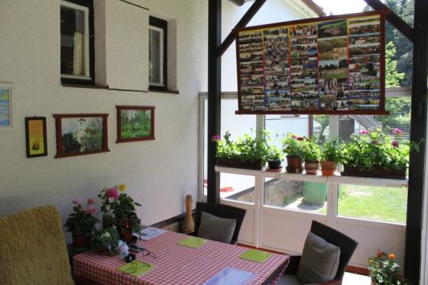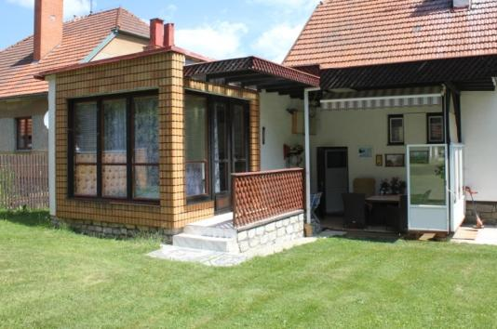
Moje posezení za domem s krásným výhledem na zahradu, můj lesík a les.
Tak sedím, voní mi tu jasmín, kterého mám plný můj lesík a tak sezení je příjemné. Samozřejmě a to velmi často si donesu z mého sklípku lahvičku dobrého vínka zvláště, když mám nějakou návštěvu. Mám na zahradě velkou třešni, bohužel jak kvetla, tak mi vše zmrzlo. Stejně tak u švestek a také u meruňky. U kanadské borovice, kterou mám v mém lesíku, vyrostla také třešeň, tu si tam zasadili kosi, aby měli také svůj majetek na mé zahrádce, aby zde byli jako doma. Ta má sice třešinky malé, kterým říkáme ptačky, (do slova a do písmene, protože je jen pro ně), ale je odolná a ta jediná má letos úrodu malých, ale moc chutných, raných třešní.
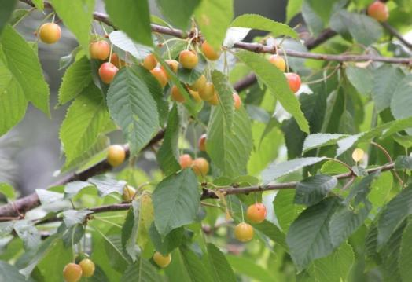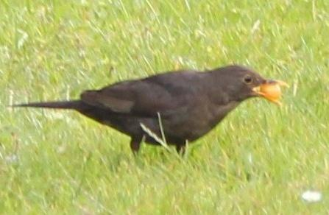
Tak jsem se těšil, že si alespoň maličko pochutnám na třešničkách. Ale zmýlil jsem se. Jak třešně začaly trochu dozrávat, tak hned moji kamarádi kosáci z mé zahrady si pozvali také i svoje kamarády a svoje třešně si stále hlídají. Jak některá trochu zčervená, tak se hned na stromě do ní pustí, jak spadne, tak si vyhlédnou další. Když tam již žádná červená není, tak si pěkně začnou zase hodovat na těch, které jim ne zcela oklované spadly. Takže na mne nic nezbude. Je to jejich vlastnictví, protože je tam, (sice z pecky mé třešně), zasadili jejich předkové kosáci. Tak mně nezbývá, než se na ně dívat jak se tuží a jak jim třešinky chutnají.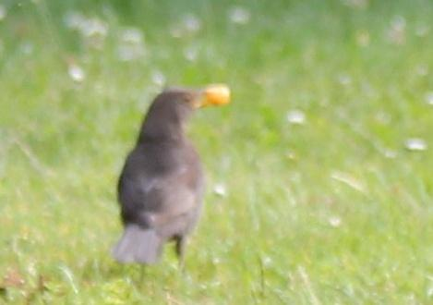 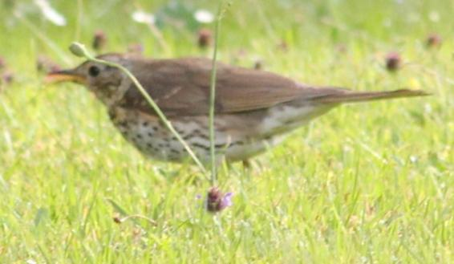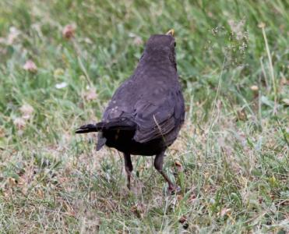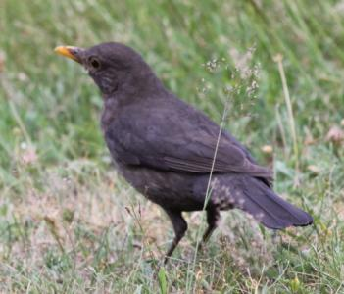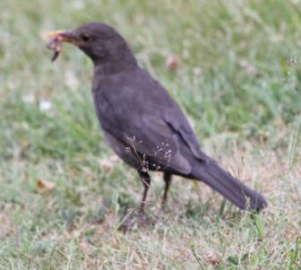
Potom zase zajdu do mého skleníčku, musím často zalévat a tak se vždy potěším z toho, co mi tam vyrostlo. Mám tam také něco málo kytiček, protože již venku žádné záhony nemám.
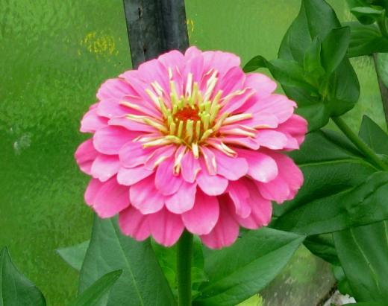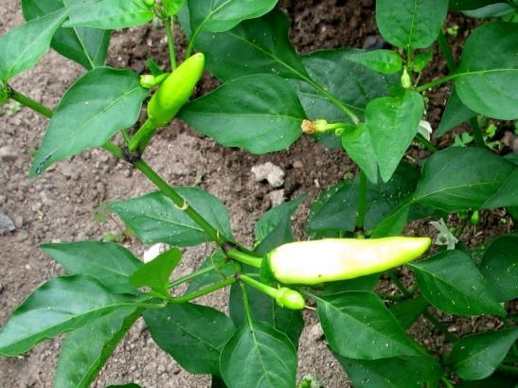
Začínají mi kvést Cinie a také papričky rostou.
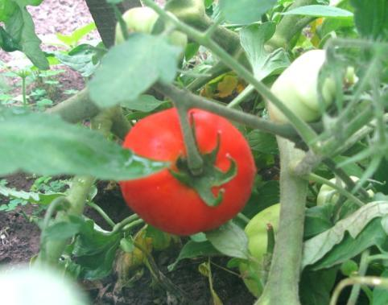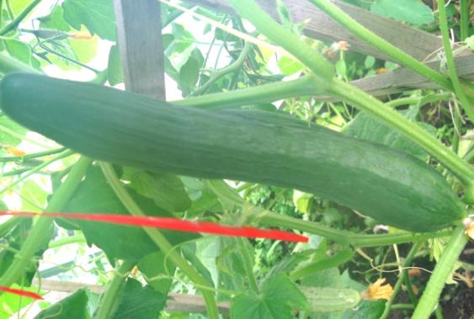
Z rajčátek mám velkou radost, jsou strašně dobré. Okurek mám hodně, hlavně nakládaček.
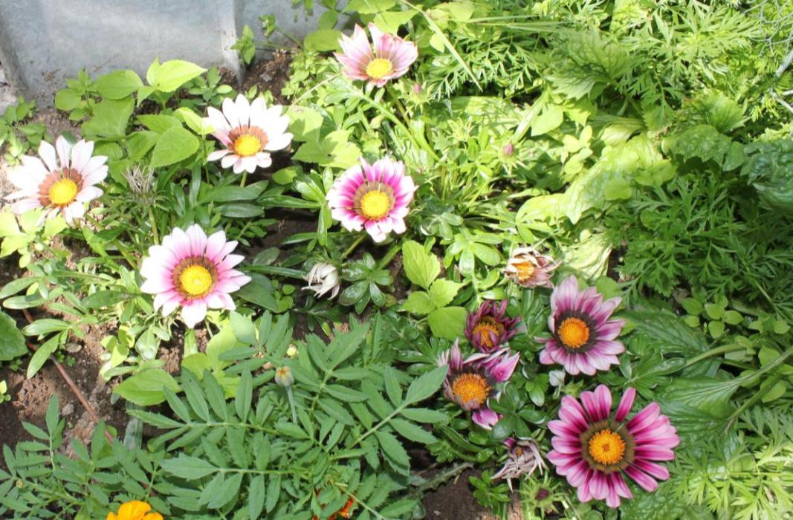
Jak již víte, tak často chodím na malé procházky do mého lesa, který mám hned za zahradou. Již na jaře jsem vám na fotografiích ukazoval, co je letos šišek. I Petr Skácel si přijel do svého rodiště šišek nasbírat. Já jsem předpokládal, že naši občané, jak bývalo zvykem se o šišky postarají a většinu posbírají. Ale zklamal jsem se. Šišek bylo tolik a ještě další při větru popadaly, že je jich v lese i při velkém sběru je stále mnoho. Plný les. Dají se sbírat skoro lopatou. Jsou většinou pěkně rozvité, tak jsem udělal dva snímky. Bohužel máme hodně šišek, ale houby letos snad žádné nebudou. Stále je veliké sucho.
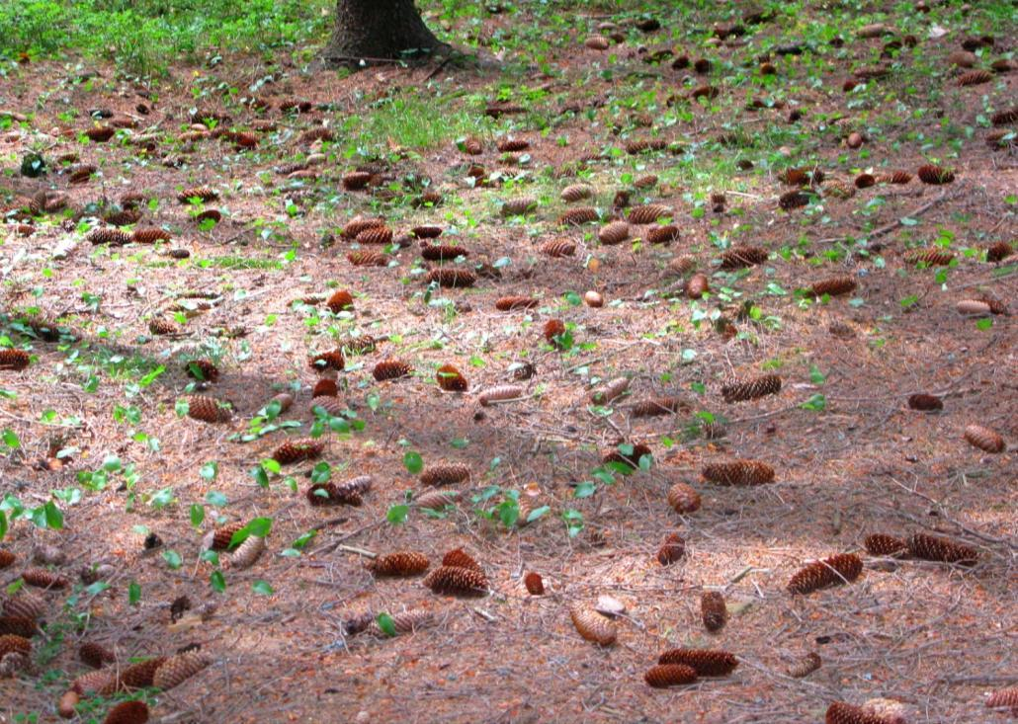
Doufám, že i vám se to zalíbí a budete nám ve Vysočanech tu krásu trochu závidět.
